Contador de 4 dígitos con PIC

Quizás una de las aplicaciones mas usual para un micro controlador sea la elaboración de un contador de turnos o de personas atendidas. En este caso decidimos diseñar un circuito que requiera la menor cantidad posible de componentes y que cumpla con las prestaciones típicas de estas aplicaciones.
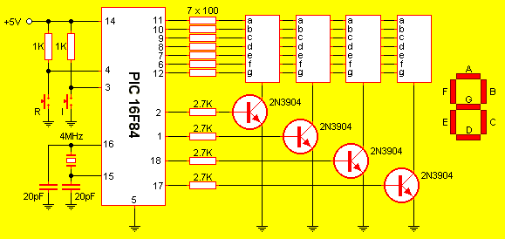
Como se ve en el diagrama el circuito está estructurado alrededor del PICmicro el cual en su interior lleva la cuenta de las pulsaciones sobre el pulsador 'I' y, a su vez, genera los dígitos a ser mostrados sobre los displays de 7 segmentos de LED's.
Para reducir la cantidad de circuitos integrados a sólo uno hemos optado por generar los dígitos por soft dentro del mismo micro, evitando así tener que recurrir a decodificadores de BCD, que si bien no representan costo alguno para adquirirlos, el hecho de colocarlos en el circuito impreso implica mayor tamaño, mayor cantidad de pistas y perforaciones.
El funcionamiento es por demás simple. Los cuatro dígitos del display se encuentran en paralelo. Esto significa que el segmento A del primero está cableado junto con el del segundo, el tercero y el cuarto. Y lo mismo sucede con los demás segmentos. Para que no se encienda sobre los cuatro dígitos el mismo número se multiplexa el encendido por medio de los cuatro transistores. Para que el display se ilumine no solo tiene que haber un uno lógico en el segmento a encender, sino que también se requiere que el transistor este en conducción para lograr la masa. De esta forma, conmutando los transistores secuencialmente y a velocidad suficiente se logra hacer parecer al ojo humano que los cuatro displays están iluminados simultáneamente, cuando en realidad sólo uno se ilumina por vez. Por ejemplo, para hacer aparecer en los displays la secuencia 1 2 3 4 habría que hacer la siguiente rutina:
- Generar el dígito 1
- Encender el primer display
- Generar el dígito 2
- Encender el segundo display
- Generar el dígito 3
- Encender el tercer display
- Generar el dígito 4
- Encender el cuarto display
- Repetir la secuencia a velocidad suficiente.
Esto es el concepto básico. Para entender mejor el sistema será necesario consultar el archivo en assembler que contiene el código fuente del programa a cargar en el micro, que lo puede obtener del link de mas abajo.
Para evitar que la velocidad del micro haga avanzar el conteo a mas de una unidad por pulsación se ha implementado un retardo de 100mS luego de la pulsación del interruptor marcado como 'I'. Si se quiere hacer avanzar el conteo hasta una posición no es necesario presionar y soltar el pulsador repetitivamente, bastará con mantenerlo presionado y el conteo avanzará rápidamente. Para volver la cuenta a cero basta con resetear el micro, presionando la tecla marcada como 'R'.
Si bien nosotros empleamos un cristal de 4MHz para el generador de reloj, también se puede emplear una red RC, porque en este proyecto no se requiere gran precisión de clock.
Los transistores pueden ser reemplazados sin problema por cualquiera de uso general como el BC548 o similar.
Los displays utilizados son de LED's con cátodo común. Se pueden emplear displays pequeños y medianos sin problema. Para el uso de displays grandes deberá emplear algún driver de corriente como el ULN2803A o similar. La alimentación puede ser tanto 5 como 6 voltios. No se requiere que esté estabilizada y se puede emplear un adaptador universal, siempre que sea de calidad aceptable. La corriente requerida es de 300mA.
Descargar archivo con código fuente en assembler
Descargar archivo con código a grabar en hexadecimal

